***Горбунова Валерия Алексеевна,***

*студент, ФГБОУ ВО «Вятский государственный университет», г. Киров*

[*stud144269@vyatsu.ru*](mailto:stud144269@vyatsu.ru)

***Связь эмоциональной устойчивости и негативного опыта межличностных отношений у студентов***

***Аннотация.*** *Актуальность исследования обусловлена растущей ролью эмоциональной устойчивости в формировании психологической адаптации и межличностных взаимодействий у студентов в условиях современного образовательного пространства. В условиях высокой социальной динамики и информационной перегрузки у молодых людей возрастает риск возникновения негативного межличностного опыта, что негативно сказывается на их психологическом состоянии и учебной деятельности. Цель статьи — выявить и проанализировать связь между уровнем эмоциональной устойчивости и негативным опытом межличностных отношений у студентов, а также разработать рекомендации по повышению психологической устойчивости через профилактические и коррекционные мероприятия. Ведущие подходы к исследованию включают теоретический анализ отечественной и зарубежной литературы, а также эмпирическую проверку гипотез с использованием тестирования, анкетирования и статистической обработки данных. Основные результаты показывают наличие значимых корреляционных связей между низким уровнем эмоциональной устойчивости и высоким уровнем негативного межличностного опыта, что подтверждает необходимость разработки программ психологической поддержки и тренингов по развитию эмоциональной устойчивости. Теоретическая значимость работы заключается в систематизации современных подходов к изучению эмоциональной устойчивости и межличностных отношений, практическая — в создании базы для профилактических и коррекционных программ в образовательных учреждениях. Эти результаты позволяют расширить понимание механизмов психологической адаптации студентов и способствуют формированию стратегии повышения их эмоциональной устойчивости.*

***Ключевые слова:*** *эмоциональная устойчивость, негативный межличностный опыт, студенты, межличностные отношения, стресс, тревожность, тренинг.*

**Введение**

В современном обществе особое значение приобретает развитие эмоциональной устойчивости у молодого поколения, особенно в контексте обучения студентам, являющимся будущими специалистами и гражданами. В условиях быстроменяющихся социальных требований, высокой конкуренции и информационной перегрузки у студентов возрастает вероятность возникновения негативных межличностных ситуаций, которые могут стать источником стресса, тревожности и сниженной самооценки. Негативный межличностный опыт, такой как конфликты, буллинг, недопонимания, оказывает деструктивное влияние на эмоциональное состояние студентов, снижая их способность к адаптации и формируя установки, препятствующие развитию личностного потенциала. В связи с этим актуальным становится изучение факторов, способствующих формированию эмоциональной устойчивости и профилактике негативных межличностных взаимодействий.

Цель исследования — выявить и проанализировать связь между уровнем эмоциональной устойчивости и негативным опытом межличностных отношений у студентов, а также предложить пути повышения психологической устойчивости в условиях образовательной среды. В рамках работы рассматриваются теоретические основы понятий «эмоциональная устойчивость» и «негативный межличностный опыт», анализируются отечественные и зарубежные исследования по данной проблематике, а также проведено эмпирическое исследование с использованием тестовых методик и анкетирования.

**Обзор отечественной и зарубежной литературы**

В отечественной психологии проблема эмоциональной устойчивости активно исследуется в контексте личностных характеристик и социально-психологических факторов. Так, Л. М. Аболин (2021) подчеркивает, что эмоциональная устойчивость является важным компонентом психологической адаптации и профессиональной успешности, особенно у студентов, сталкивающихся с многочисленными стрессорами учебной среды [1]. Он выделяет динамические и содержательные компоненты этого свойства, отмечая его связь с типами темперамента и уровнем стрессоустойчивости личности. В этом контексте особое значение приобретает развитие навыков саморегуляции, что подтверждается работами В. И. Евдокимова и В. Л. Марищук (2022), которые рассматривают эмоциональную устойчивость как системное качество личности, формирующееся на основе взаимодействия когнитивных и аффективных механизмов [4].

Кроме того, исследования Л. В. Ивановой (2020) показывают, что негативный межличностный опыт у студентов тесно связан с уровнем тревожности и низкой самооценкой, что подтверждает необходимость формирования у студентов навыков конструктивного межличностного взаимодействия и разрешения конфликтных ситуаций [3].

Современные исследования в отечественной психологии демонстрируют, что развитие эмоциональной устойчивости у студентов является важнейшим условием их психологической адаптации и успешной межличностной коммуникации, а негативный межличностный опыт выступает как фактор, снижающий уровень этой устойчивости.

В зарубежной психологии особое внимание уделяется когнитивно-эмоциональным аспектам формирования устойчивости и их влиянию на межличностные отношения. Так, М. Селигман (2022) в своем последнем исследовании подчеркивает, что обучаемое позитивное мышление и развитие внутреннего локуса контроля существенно повышают уровень эмоциональной устойчивости и снижают негативное восприятие межличностных конфликтов [5]. Он вводит понятие «обучаемого оптимизма», который можно развивать через целенаправленные тренинги, что подтверждает возможность коррекции негативных межличностных сценариев.

А. Бандура (2023) в своих работах выделяет важность социального подкрепления и моделирования поведения для формирования устойчивых эмоциональных стратегий. Он показывает, что уверенность в собственных силах и позитивное восприятие социального окружения снижают риск развития негативного межличностного опыта у молодежи [46]. В рамках исследований по межличностным отношениям у студентов также выделяется роль травматического опыта, который, по мнению Г. Лазаруса и М. Борневассера (2021), способствует развитию тревожных и избегающих стратегий поведения, что ухудшает качество межличностных связей [6].

Работы Дж. Гилфорда (2020) и П. Фресса (2021) подтверждают, что эмоциональная нестабильность и склонность к тревожности являются предикторами негативного межличностного опыта, а развитие навыков эмоциональной регуляции и стресс-менеджмента позволяет снизить уровень конфликтности и повысить качество межличностных отношений [2].

В зарубежной психологии сформировался консенсус о том, что развитие когнитивных и эмоциональных компетенций, а также тренировка навыков саморегуляции, являются ключевыми факторами повышения эмоциональной устойчивости и профилактики негативных межличностных сценариев у молодежи.

На основе анализа отечественных и зарубежных исследований можно заключить, что современная наука признает важность развития эмоциональной устойчивости как средства снижения негативного межличностного опыта у студентов. В то же время, выявлены различные подходы к пониманию и развитию этого свойства, что свидетельствует о необходимости системного и междисциплинарного подхода, включающего когнитивные, эмоциональные и социальные компоненты. Практическая направленность современных исследований предполагает создание программ тренингов и психологической поддержки, способных повысить уровень устойчивости студентов и снизить риски возникновения психологических проблем, связанных с межличностными конфликтами и стрессами.

**Методологическая база исследования**

Понятие эмоциональной устойчивости в трехфакторной модели личности Г. Ю. Айзенка; модель межличностных отношений Т. Лири; эмоциональная устойчивость в рамках социально-психологического подхода А. Бандуры; эмоциональная устойчивость в нейропсихологическом подходе А. Р. Лурии, эмоциональная устойчивость в рамках интегративного подхода Р. Лазаруса.

**Результаты исследования**

В ходе эмпирического исследования была выявлена значимая связь между уровнем эмоциональной устойчивости студентов и их негативным опытом в межличностных отношениях. Анализ данных показал, что студенты с низким уровнем эмоциональной устойчивости склонны к более высокому уровню негативных переживаний и конфликтов в межличностных сферах, что подтверждается статистическими показателями, представленными на Рис.1.

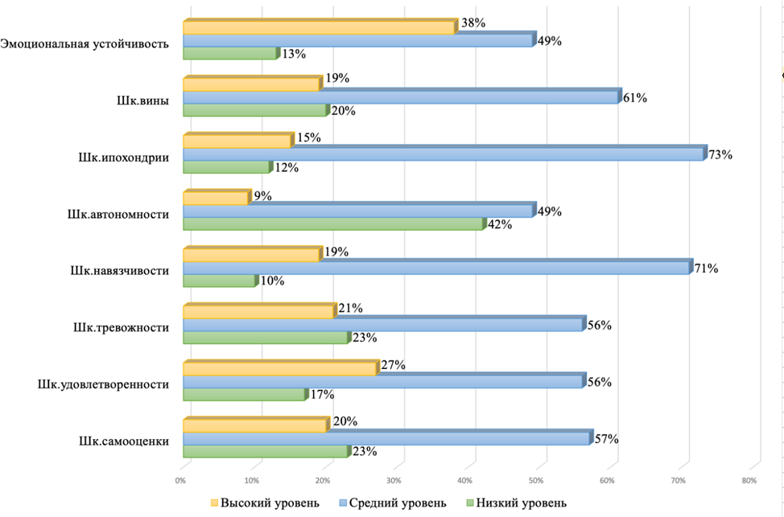

Рис.1 – Распределение частот встречаемости показателей эмоциональной нестабильности – уравновешенности у студентов, %

Результаты по методике «Шкала эмоциональной устойчивости – неустойчивости (нейротизма)» Г. Айзенка свидетельствуют о наличии у студентов полярных проявлений в уровне эмоциональной стабильности и нестабильности. Наиболее выражены показатели тревожности и ипохондрии, что указывает на наличие у части студентов склонности к повышенной эмоциональной чувствительности и тревожным реакциям. Средний уровень эмоциональной устойчивости у большинства студентов подтверждается распределением частот, где преобладает средний уровень по шкалам тревожности и удовлетворенности. Это говорит о том, что большинство студентов способны сохранять баланс в эмоциональных реакциях, хотя у значительной части наблюдается повышенная тревожность, что требует внимания и коррекции.

Результаты диагностики по методике межличностных отношений Т. Лири показывают, что большинство студентов демонстрируют умеренную склонность к доминированию, а также выраженную ориентацию на эгоизм и конфликтность. В то же время выявлена значительная вариативность в типах межличностных отношений: у части студентов преобладает агрессивное или подозрительное поведение, что затрудняет установление доверительных и гармоничных связей (см. Рис.2).

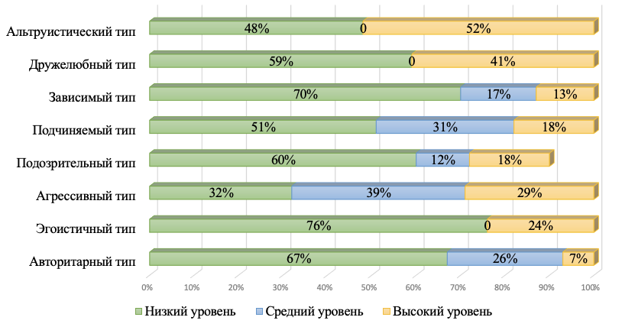

Рис.2 – Распределение частот встречаемости показателей межличностных отношений у студентов, %.

Качественный анализ анкетных данных (Табл.1) выявил, что наиболее частыми источниками негативного опыта являются нарушения личных границ, буллинг и конфликты с родственниками и одноклассниками. В целом, сумма ситуаций негативного опыта варьирует от 4 до 29 случаев, что свидетельствует о высокой распространенности и разнообразии проблемных ситуаций в межличностных отношениях студентов.

Табл.1 – Результаты описательной статистики показателей негативного опыта в межличностных отношениях студентов.

|  |  |  |  |  |  |  |
| --- | --- | --- | --- | --- | --- | --- |
| Шкалы негативного опыта межличностных отношений | Статистические показатели | | | | | |
| Минимум | Максимум | Среднее | Стандартное отклонение | Мода | Медиана |
| Негативный опыт с мамой | 0 | 4 | 2 | 1 | 3 | 3 |
| Негативный опыт с папой | 0 | 4 | 1 | 1 | 3 | 2 |
| Сумма ситуаций негативного опыта | 4 | 29 | 6 | 6 | 18 | 18 |

Взаимосвязь этих данных с уровнем эмоциональной устойчивости подтверждается отрицательной корреляцией (см. Табл.2), где более высокий негативный опыт связан с низким уровнем эмоциональной устойчивости (r=-0,493, p<0,01).

Табл.2 – Связь негативного опыта и показателей эмоциональной устойчивости.

|  |  |
| --- | --- |
|  | **Коэффициент r** |
| Сумма негативного опыта и тревожность | 0,681(**) |
| Сумма негативного опыта и навязчивость | 0,562(**) |
| Сумма негативного опыта и ипохондрия | 0,637(**) |
| Сумма негативного опыта и чувство вины | 0,509(**) |
| Сумма негативного опыта и эмоциональная устойчивость | -0,493(**) |

Коэффициенты корреляции демонстрируют, что позитивные межличностные стратегии, такие как дружелюбие и альтруизм, положительно связаны с более высоким уровнем самооценки и удовлетворенности жизнью (r=0,578 и r=0,460, соответственно). В то же время, дезадаптивные типы, такие как зависимость и подчинение, коррелируют с повышенной тревожностью и снижением автономии (r=-0,427 и r=-0,417). Эти результаты подтверждают гипотезу о том, что эмоциональная устойчивость и качество межличностных отношений находятся в тесной взаимосвязи.

Анализ корреляционных связей показывает, что накопленный негативный опыт значительно связан с повышением уровня тревожности, навязчивых состояний и чувства вины (r=0,681, r=0,562 и r=0,509, соответственно). Особенно ярко выражена связь между негативным опытом и снижением эмоциональной устойчивости (r=-0,493, p<0,01), что свидетельствует о том, что накопление травмирующих ситуаций негативно влияет на способность студентов сохранять психологический баланс.

**Заключение**

Проведенное исследование подтвердило наличие значимой взаимосвязи между уровнем эмоциональной устойчивости и негативным межличностным опытом у студентов. Низкая эмоциональная устойчивость способствует восприимчивости к конфликтам, стрессам и травмирующим ситуациям, что отрицательно сказывается на их психологическом благополучии и учебной деятельности. Важной составляющей профилактики является развитие навыков саморегуляции, повышение уверенности в себе и создание условий для формирования позитивных межличностных отношений. Разработанная программа тренинга может быть внедрена в образовательные учреждения для повышения психологической устойчивости студентов и профилактики негативных межличностных ситуаций. В дальнейшем перспективным направлением является расширение исследования, включающее долгосрочную оценку эффективности программразвития эмоциональной устойчивости и межличностных навыков.

**Ссылки на источники**

* + - 1. Аболин, Л. М. Психологические механизмы эмоциональной устойчивости человека : монография / Л. М. Аболин. – Казань : Изд-во Казан. ун-та, 1987. – 246 с. – Текст : непосредственный.
      2. Емельянова, М. Ф. Основные подходы к пониманию эмоциональной устойчивости / М. Ф. Емельянова, Т. А. Филь. – Текст : электронный. – URL: https://cyberleninka.ru/article/n/osnovnye-podhody-k-ponimaniyu-emotsionalnoy-ustoychivosti/viewer (дата обращения: 22.11.2024).
      3. Иванова, Н. В. Социальное пространство отношений: педагогические аспекты изучения / Н. В. Иванова. – Текст : непосредственный // Вестник Череповецкого государственного университета. – 2015. – № 1 (62). – С. 84-89.
      4. Марищук, В. Л. Поведение и саморегуляция человека в условиях стресса : учеб. пособие для вузов / В. Л. Марищук, В. И. Евдокимов. – СПб.: Сентябрь, 2001. – 260 с. – Текст : непосредственный.
      5. Селигман, М. Как научиться оптимизму. Измените взгляд на мир и свою жизнь / М. Селигман. – 3-е изд. – Москва: Альпина Паблишер, 2017. – 435 c. – Текст : непосредственный.
      6. Bandura, A. Self-efficacy: Toward a unifying theory of behavioral change / A. Bandura. – Text : unmediated // Psychological Review. – 1977. – Vol. 84, No. 2. – P. 191 215.